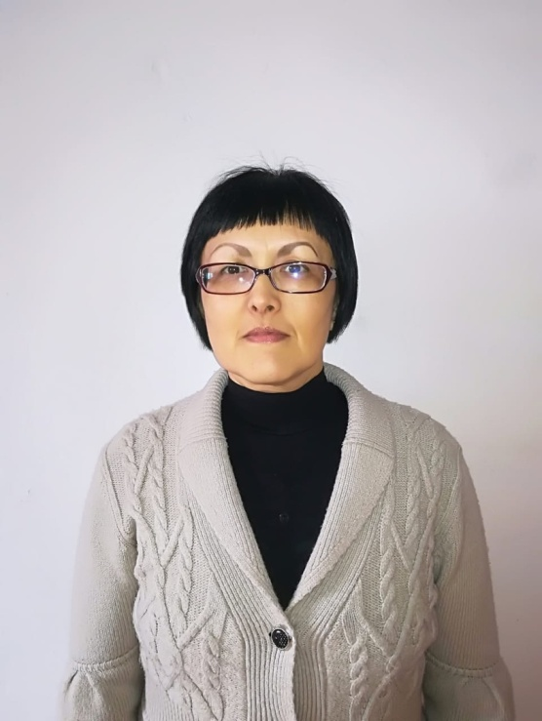
Аты-Жөні: Дюсембенова Гульнар Шаменовна
Туған күні: 13.06.71 ж

Бітірген: ПМПИ 2013ж
Диплом бойынша мамандығы: Мектепке дейінгі оқыту және тәрбиелеу
Еңбек өтілі: 18 жыл
Дәреже: б/к
Мекен-жайы, телефоны: ул. Толстой көшесі 96, 101 пәтер.
87776252271

Аты-жөні:.Кабдыгалиева Асемгуль Куандыковна
Туған күні: 18.12.1983ж
Бітірген: Б.Ахметова атындағы ППК
Диплом бойынша мамандығы: бастауыш сынып мұғалімі
Еңбек өтілі:: 10 ж
Санаты: 2
Мекен-жайы, телефоны: Чайковский көшесі 7,7пәтер
87479191295

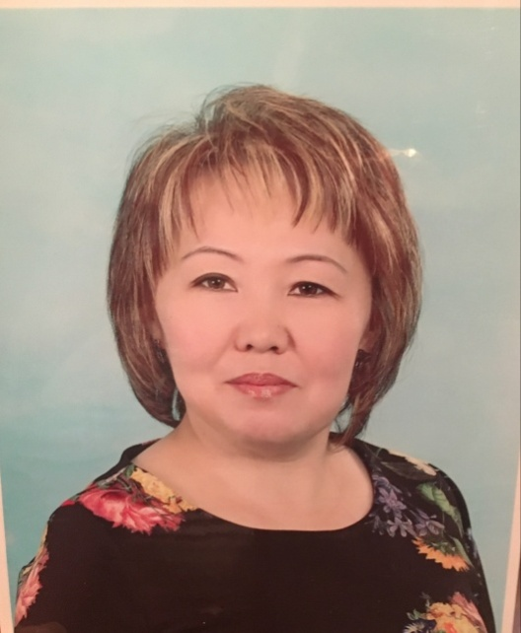
Аты-жөні: Кабылбекова Данара Ускенбаевна
Туған күні: 02.07.1972
Бітірген: ПМУ, 1991 ж
Диплом бойынша мамандығы: Мектепке дейінгі тәрбие
Еңбек өтілі: 24 ж
Санаты: 1
Мекен-жайы, телефоны: Катаев көшесі 19-25пәтер 87057070325

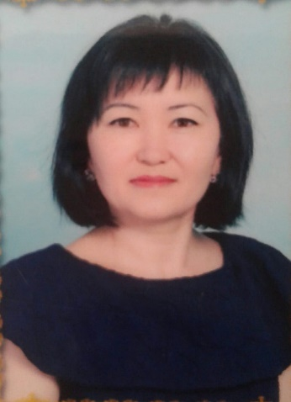 |  |  | Аты-жөні:  Куанышкулова Армангуль Ботаевна
 |  |  | Туған күні:03.03.1976
 |  |  | Білімі: Павлодар педагогикалық колледжі
1991-1995 жж
Мамандығы: бастауыш сынып мұғалімі.
Еңбек өтілі: 9жыл
Санаты:1
Мекен-жайы,телефоны: Павлодар ауылы, Отандастар көшесі 28А,77074452366

Аты-жөні:: Мукашева Асемгуль Десенбаевна
Туған күні: 23.08.1986ж
Бітірген: ПМПИ, 2007 Ж
Дипломы бойынша мамандығы: бакалавр педагогика
Еңбек өтілі: 10ж
Санаты: 1
Мекен-жайы, телефоны: Кутузов көшесі 89-235, 87779395641

Аты-жөні: Талгатбекова Дарина Асетовна
Туған күні:18.02.1999ж
Бітірген: Дарынды балаларға арналған музыкалық мектеп-интернаты "Коплекс музыкалық колледжі" ММ 2014-20018жж

Диплом бойынша мамандығы: Музыкалық білім
Еңбек өтілі: 5 ай
Санаты: жоқ
Мекен-жайы: Павлов көшесі 85/1 , 55пәтер
87475272409

